Итоги мониторинга качества зерна урожая 2021 года
в Красноярском крае
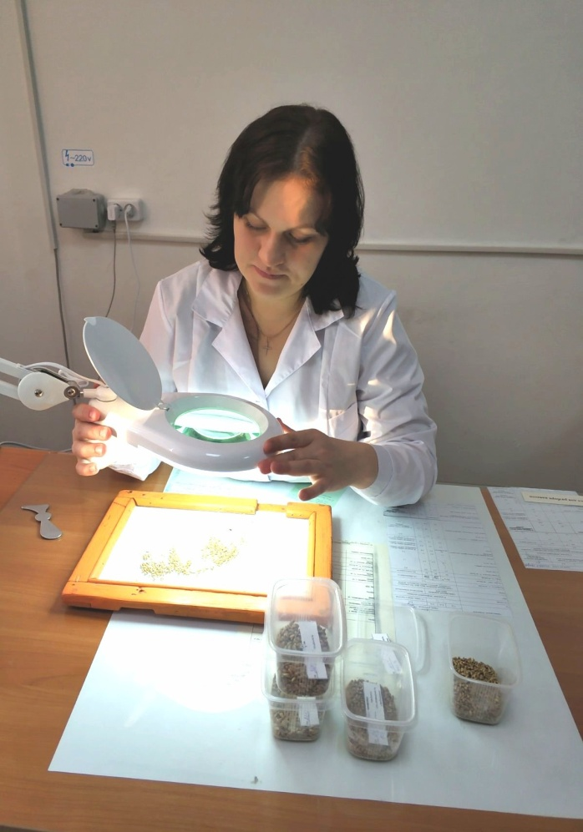
Фото 1. Ведущий агроном испытательной лаборатории филиала ФГБУ «Россельхозцентр» по Красноярскому краю Н.В. Куликова, определяет сорную и зерновую примесь зерна пшеницы.
В 2021 году филиал ФГБУ «Россельхозцентр» по Красноярскому краю, в рамках реализации Распоряжения Правительства Российской Федерации от 03 декабря 2020 года № 3183, в соответствие с письмом Департамента растениеводства, механизации и защиты растений Министерства сельского хозяйства № 19/3685 от 21.06.2021 г., осуществлял свод полученной информации по мониторингу качества зерна пшеницы, ячменя и ржи урожая 2021 года по результатам исследований, полученных в испытательной лаборатории филиала ФГБУ «Россельхозцентр» по Красноярскому краю и других испытательных лабораторий края.
В 2021 году в Красноярском крае намолочено 1631,0 тыс. тонн пшеницы, 496,4 тыс. тонн ячменя и 73,7 тыс. тонн ржи. Исследовано 746,9 тыс. тонн пшеницы (424 партии) - 45,8% от валового сбора, 82,3 тыс. тонн ячменя (94 партии) и 17,7 тыс. тонн ржи (14 партий) - 20,8% и 4,5% от валового сбора соответственно.
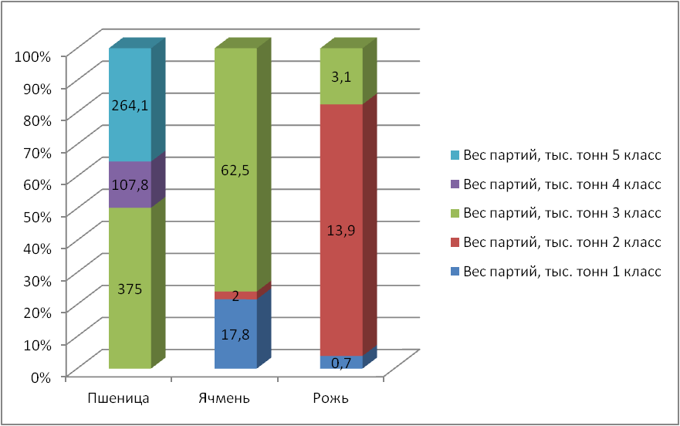
По результатам исследований образцов зерна пшеницы, ячменя и ржи построена гистограмма, которая показывает соотношение классового состава зерна, в зависимости от культуры (Рис. 1). У пшеницы преобладает 3-й класс - 50,2% (246,1 тыс. тонн) от проанализированного, несколько меньше 5-го класса - 35,4% (264,1 тыс. тонн) и 4-го класса - 14,4% (107,8 тыс. тонн) соответственно. Стоит отметить, что в 5-й класс пшеницы входит также зерно пшеницы, поставляемое на кормовые цели.
Рисунок 1. Соотношение качества зерна пшеницы, ржи и ячменя урожая 2021 года по классам
Зерно ячменя, в зависимости от класса, распределилось следующим образом: 1-й класс – 21,6 % (17,8 тыс. тонн) от обследованного, 2-й класс - 2,4% (2 тыс. тонн) и 3-й класс – 75,9% (62,5 тыс. тонн). В 3-й класс ячменя также входит не только продовольственное зерно, но и кормовое.
В зерне ржи основной вес проанализированных партий приходится на 2-й класс и составляет 78,5% от исследованного зерна ржи (13,9 тыс. тонн), 3-й класс - 17,5% (3,1 тыс. тонн) и 1-й класс – 4% (0,7 тыс. тонн), 4-го класса ржи не выявлено.
Рисунок 2. Соотношение классов исследованного зерна гороха, овса и гречихи поставляемого на пищевые цели, урожай 2021 года.
В 2021 году в лабораторию филиала помимо культур, по которым необходимо вести мониторинг для отчета, поступили на исследование и другие образцы зерновых, зернобобовых и масличных культур урожая 2021 года: овес 87 образцов от партий общим весом 59,91 тыс. тонн (из них 40,11 тыс. тонн продовольственный и 19,8 тыс. тонн кормовой), гречиха - 6 образцов от 2,92 тыс. тонн, горох - 8 образцов от 4,08 тыс. тонн (2,78 тыс. тонн – продовольственное зерно и 1,3 тыс. тонн кормовое), рапс - 53 образца от партий общим весом 34,4 тыс. тонн, соя -2 образца от 2,08 тыс. тонн и 1 образец горчицы от партии 1,0 тыс. тонн. По результатам исследования зерна овса, гречихи и гороха продовольственного получены диаграммы (рис.2). Согласно этим данным у гречихи наибольший процент приходится на 2-й класс 96,7 % (2,9 тыс. тонн) от исследованного зерна, у овса преобладают 2-й и 3-й классы - 61,7 % суммарно (61,7 тыс. тонн), у гороха преимущественно 1-й класс - 89,2% (2,48 тыс. тонн).
Ежегодно испытательная лаборатория филиала увеличивает количество проанализированных проб зерна на качество и безопасность. Так в 2020 году было исследовано 379 образцов зерна зерновых, зернобобовых и масличных культур от партий общим весом 475,1 тыс. тонн, а в 2021 году за тот же период исследовано 487 образцов от 472,1 тыс. тонн зерна, что на 108 образцов больше. Кроме этого, закупается новое оборудование, которое позволяет более быстро и эффективно получать результаты анализа зерна, сокращать время ожидания результатов заказчиком. Так, в 2021 году были закуплены: установка для механического отмывания клейковины - аппарат У1-МОК-1МТ, охладители бюкс ОБЛУ-06, установка для формирования клейковины и новые сита.

